Ministerul Educatiei al Republicii Moldova
Universitatea de Stat din Moldova
Facultatea: Fizica si Inginerie

Lucrare de laborator nr. 2
Tema: ,,Transferuri de date si operatii aritmetice cu memoria”

Efectuat de: Ciobanasu Ion
Studentul gr. 2.2
Verificat de: Grisco V

Chisinau 2014
Problema 1.
Scrieti un program ce incarca constanta 22h in registrul AL, apoi trimite aceasta constanta in memorie la adresa BX[20h] si DS:30h.
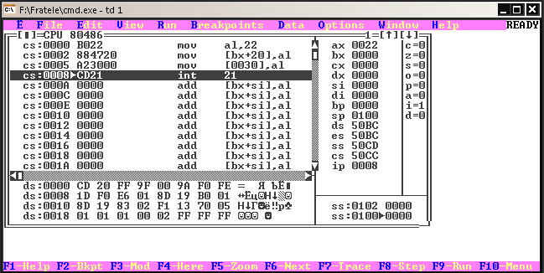
.model small
.stack 100h
.data
.code
mov AL,22h
mov BX[20h],AL
mov DS:[30h],AL
int 21h
end

Problema 2.
Sa se scrie un program care incarca constanta AH in registrul AL, apoi trimite aceasta constanta in memorie in segmental de date la adresa 10h si la adresa 30h, apoi trimite aceasta constanta in segmental de stiva la adresa 120h

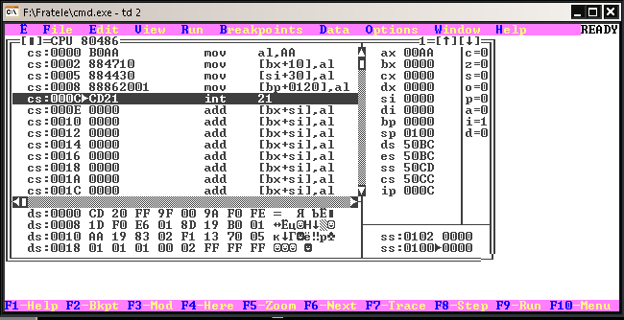
.model small
.stack 100h
.data
.code
mov AL,0AAh
mov BX[10h],AL
mov SI[30h],AL
mov BP[120h],AL
int 21h
end

Problema 3.
Scrieti un program ce incarca in AX constanta 3344h, apoi o trimite in memorie la adresa 20h.
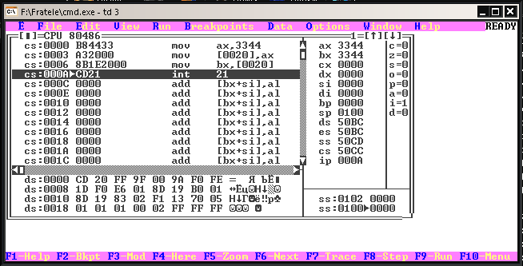
.model small
.stack 100h
.data
.code
mov AX,3344h
mov DS:[20h],AX
mov BX, DS:[20h]
int 21h
end

Problema 4.
Scrieti un program care trimite in memorie la adresa 20h constanta 1122h, si la adresa 30h constanta 44h.

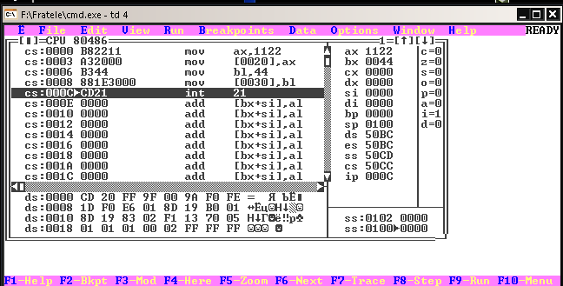
.model small
.stack 100h
.data
.code
mov AX,1122h
mov DS:[20h],AX
mov BL,44h
mov DS:[30h],BL
int 21h
end

Problema 5.
Scrieti un program ce incarca constantele 33eeh in registrul AX, o trimite in memorie la adresa 30h, incarca constanta 22h in AL, apoi aduna 22h la numarul din locatiile incarcate anterior cu constanta 33eeh
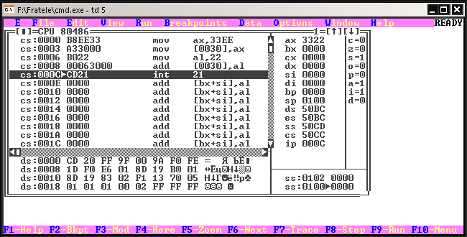
.model small
.stack 100h
.data
.code
mov AX,33EEh
mov DS:[30h],AX
mov AL,22h
add byte ptr DS:[30h],AL
int 21h
end

Problema 6.
Scrieti un program ce trimite in memorie la adresa 10h din segmentul de date 44h + 122h fara sa se specifice implicit registrul de segment
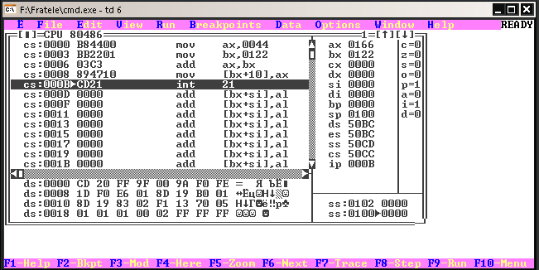
.model small
.stack 100h
.data
.code
mov AX,44h
mov BX,122h
add AX,BX
mov BX[10h],AX
int 21h
end

Problema 7.
Acelasi program de la 6 , dar se vor folosi adrese logice fara a implica alti registri generali.

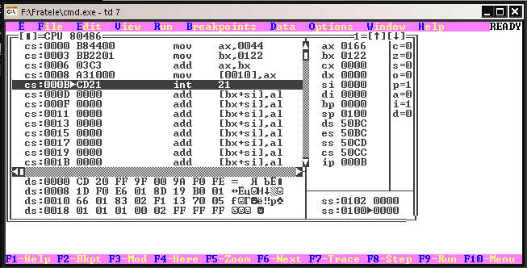
.model small
.stack 100h
.data
.code
mov AX,44h
mov BX,122h
add AX,BX
mov DS:[10h],AX
int 21h
end

Problema 8.
Scrieti un program care sa execute prin adresari immediate la memorie urmatoarele operatii
- in CH se va inscrie continutul de la adresa 10h din segmentul de date
- in DX se va inscrie continutul locatiei 11h
- se va inscrie la adresa 20h constanta 22h
- se va inscrie la adresa 21h constanta 8877h
- se va inscrie la adresa 30h continutul registrului CH
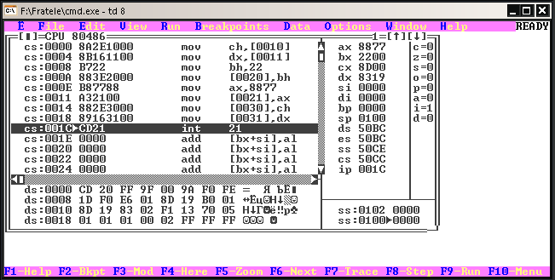
- se va inscrie la adresa 31h continutul lui DX
.model small
.stack 100h
.data
.code
mov CH,DS:[10h]
mov DX,DS:[11h]
mov BH,22h
mov DS:[20h],BH
mov AX,8877h
mov DS:[21h],AX
mov DS:[30h],CH
mov DS:[31h],DX
int 21h
end
Problema 9.
Sa se scrie un rogram ce are urmatoarele date initiale: constante de 1 octet: A=11h, B = 22h si constante de 2 octeti: C = 3344h, D = 5566h si calculati in BX expresia: (C + D) – ( A + B)
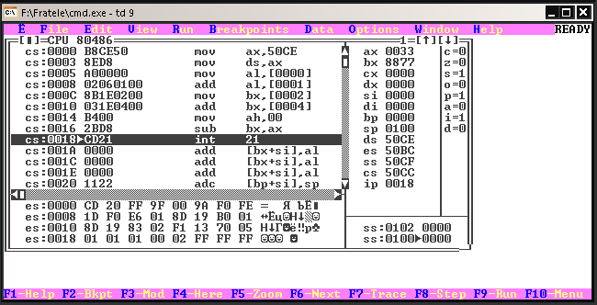
.model small
.stack 100h
.data
A db 11h
B db 22h
C dw 3344h
D dw 5566h
.code
mov AX,@data
mov ds,ax
mov al,a
add al,b
mov bx, c
add bx, d
mov ah,0
sub bx, ax
int 21h
end
Problema 10.
Incarcati registri in felul urmator: AX-2233h, CX-99AAh, DL-10h, BX-20h.Suma dintre AX si CX se va trimite in memorie la adresa formata din sumele dintre BX si DL, iar diferenta lor la adresa imediat urmatoare.
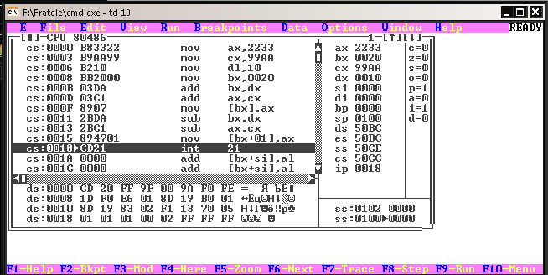
.model small
.stack 100h
.data
.code
mov AX,2233h
mov CX,99AAh
mov DL,10h
mov BX,20h
add BX,DX
add AX,CX
mov DS:[BX], AX
sub BX,DX
sub AX,CX
mov DS:[BX+1h],AX
int 21h
end

